Утв. приказом Минфина РФ
от 25 марта 2011 г. № 33н
(в ред. от 16 ноября 2016 г.)

ПОЯСНИТЕЛЬНАЯ ЗАПИСКА
К БАЛАНСУ УЧРЕЖДЕНИЯ
 |  |  | КОДЫ
 | Форма по ОКУД |  | 0503760
на 1 июля 2022 г. |  | Дата | 01.07.2022
Учреждение ГОСУДАРСТВЕННОЕ БЮДЖЕТНОЕ УЧРЕЖДЕНИЕ ЗДРАВООХРАНЕНИЯ "ЛОПАТИНСКАЯ УЧАСТКОВАЯ БОЛЬНИЦА" |  | по ОКПО | 01938851
Обособленное подразделение _______________________________
Учредитель МИНИСТЕРСТВО ЗДРАВООХРАНЕНИЯ ПЕНЗЕНСКОЙ ОБЛАСТИ |  | по ОКТМО | 56642422
Наименование органа,
осуществляющего |  | по ОКПО | 01938851
полномочия учредителя |  | Глава по БК | 855
Периодичность: квартальная, годовая
 |  | к Балансу по форме | 0503730
Единица измерения: руб. |  | по ОКЕИ | 383
РАЗДЕЛ 1 «Организационная структура учреждения»

Государственное бюджетное учреждение здравоохранения «Лопатинская участковая больница» является бюджетным учреждением Пензенской области. Юридический и фактический адреса: 442550 , Пензенская область, Лопатинский район, с.Лопатино, улица Юбилейная д. 33, совпадает с фактическим адресом.
Учреждение осуществляет деятельность в соответствии с государственным заданием, формируемым и утверждаемым учредителем в соответствии с основными видами деятельности: ОКВЭД2 86.10- деятельность амбулаторно-поликлинических учреждений.
Показатели бухгалтерской отчетности за 1- квартал 2022г. сформированы исходя из нормативных правовых актов, регулирующих ведение бухгалтерского учета и составление бухгалтерской отчетности.
Учреждение имеет в составе 24 обособленных структурных подразделения, в том числе: Врачебную амбулаторию с. Даниловка;
10 фельдшерско-акушерских пункта ( ФАП): Козловский ФАП, Бузовлевский ФАП, Вершаутский ФАП, Генеральщинский ФАП, Карлыганский ФАП, Китунькинский ФАП, Веховский ФАП, Дубровский ФАП, Пылковский ФАП, Суляевский ФАП;
11 фельдшерских здравпунктов: Берликский фельдшерский здравпункт, Буденновский фельдшерский здравпункт, Владимирский фельдшерский здравпункт, Верешимский фельдшерский здравпункт, Ивановский фельдшерский здравпункт, Камаевский фельдшерский здравпункт, Луначарский фельдшерский здравпункт, Огаревский фельдшерский здравпункт, Второе отделение Солнечный фельдшерский здравпункт, Точкинский фельдшерский здравпункт, Чардымский фельдшерский здравпункт;
Отделение профилактики и реабилитации при Лопатинской средней школе, Медицинский пункт МБДОУ детский сад комбинированного вида № 2.
Реорганизация учреждения за отчетный период не проводилась.
Наименование учреждения за отчетный период не менялось.
Информация о результатах исполнения государственного задания находится на сайте: bus.gov.ru
Раздел 2 «Результаты деятельности учреждения»

Количество специалистов, прошедших переподготовку и повышение квалификации
1 | 2 | 3 | 4 | 5
Прошло за отчетный период переподготовку и повышение квалификации всего,чел. | В том числе из гр.1 врачи (преподователи),чел | В том числе из гр.1 средний медперсонал,чел | В том числе из гр.1 младший медперсонал,чел | В том числе из гр.1 прочие сотрудники,чел
11 | 3 | 8 | 0 | 0

Среднесписочная численность работников
1 | 2 | 3 | 4 | 5
Среднесписочная численность работников за отчетный период всего,чел. | В том числе из гр.1 врачи (преподователи),чел | В том числе из гр.1 средний медперсонал,чел | В том числе из гр.1 младший медперсонал,чел | В том числе из гр.1 прочие сотрудники,чел
136 | 17 | 69,6 | 4 | 45,4

Штатная численность работников
1 | 2 | 3 | 4 | 5
Штатная численность работников на отчетную дату всего, чел. | В том числе из гр.1 врачи (преподователи),чел | В том числе из гр.1 средний медперсонал,чел | В том числе из гр.1 младший медперсонал,чел | В том числе из гр.1 прочие сотрудники,чел
173 | 32,75 | 89 | 4.5 | 46,75

Фактическая численность работников
1 | 2 | 3 | 4 | 5
Фактиченская численность работников на отчетную дату всего, чел. | В том числе из гр.1 врачи (праподователи),чел | В том числе из гр.1 средний медперсонал,чел | В том числе из гр.1 младший медперсонал,чел | В том числе из гр.1 прочие сотрудники,чел
135 | 17 | 69 | 4 | 45

Информация о средней заработной плате работников (за исключением внешних совместителей)
1 | 2 | 3 | 4 | 5
Средняя заработная плата работников за отчетный период всего,руб | Средняя заработная плата врачей (преподователей) за отчетный период,руб | Средняя заработная плата среднего медперсонала за отчетный период,руб | Средняя заработная плата младшего медперсонала за отчетный период,руб | Средняя заработная плата прочего персонала за отчетный период,руб
28892.25 | 52513.54 | 26601.73 | 30026.00 | 22377.00

Информация о заключенных договорах/контрактах

1 | 2 | 3 | 4 | 5
Количество договоров/контрактов, заключенных по закону 44-ФЗ за отчетный период, шт | Общая сумма договоров/контрактов, заключенных в отчетном периоде по закону 44-ФЗ, тыс. руб. | Количество договоров/контрактов, заключенных по закону 223-ФЗ за отчетный период, шт | Общая сумма договоров/контрактов, заключенных в отчетном периоде по закону 223-ФЗ, тыс. руб. | Общая сумма экономии, сложившейся по итогам конкурентных процедур в отчетном периоде, тыс. руб. (по 44-+ФЗ и 223-ФЗ)
30 | 33068.95 | 11 | 270.6 | 69,5

Информация об экономических санкциях, выставленных учреждению в отчетном периоде (подстатья КОСГУ 292,293,295)
1 | 2 | 3 | 4
Общая сумма санкций, выставленных учреждению в отчетном периоде, руб | Общая сумма санкций, оплаченных учреждением в отчетном период е(по санкциям из гр. 1),руб | Остаток неоплаченных санкций (гр.1-гр.2), в руб | Причина неоплаты санкций
303631.76 | 303631.76 | - | -
Информация о судебных исках, выставленных учреждению в отчетном периоде
1 | 2 | 3 | 4 | 5 | 6
№п/п | Юридическое наименование истца | Сумма исполнительного документа, в руб | Общая сумма ,оплаченная по исп.документу  . руб | Остаток по иску (гр.3-гр.4), руб | Причины неоплаты исполнительного документа
- | - | - | - | - | -

Информация о судебных исках, выставленных учреждением в отчетном периоде
1 | 2 | 3 | 4 | 5 | 6
№ п/п | Юридическое наименование ответчика | Сумма исполнительного документа, в руб | Общая сумма, оплаченная по исполнительному документу,руб | Остаток по иску (гр.3-гр.4), руб | Причины неоплаты исполнительного документа
- | - | - | - | - | -

Информация о расчетах с органом, осуществляющим функции и полномочия учредителя
1 | 2 | 3 | 4
Наименование показателя | На 01.01.2022 с учетом изменения входящих остатков, руб | На конец отчетного периода, руб | Изменение стоимости (гр.3-гр.2), руб. Увеличение- в положительном значении, уменьшение - в отрицательном
Балансовая стоимость особо ценного движимого имущества (ОЦДИ),недвижимого имущества (НИ), земельных участков | 110774076.59 | 110774076,59
В т.ч.:
1. Балансовая стоимость НИ | 28657705,28 | 28657705,28
2. Балансовая стоимость ОЦДИ | 75930750.31 | 75930750,31
3. Балансовая стоимость земельных участков | 6185621,00 | 6185621,00

Информация об остатках на счете 0 106 11 000
"Вложения в основные средства - недвижимое имущество"
1 | 2 | 3 | 4
№ п/п | Наименования и фактический адрес (без указания индекса) объекта недвижимого имущества в строительство, реконструкцию, модернизацию, дооборудование, покупку которого осуществлены вложения | Сумма остатка по счету 0 106 11 000на отчетную дату, руб | Причины наличия остатка по счету с указанием предпологаемых сроков введения объекта в эксплуатацию (в формате мм.гггг.)
- | - | - | -

Справочна информация: техническое состояние основных фондов удовлетворительное. Все структурные подразделения укомплектованы. Потребности ремонта и нехватке основных средств не имеем.

Раздел 3 «Анализ отчета об исполнении учреждением плана его деятельности»

Информация о принятых учреждением обязательствах, оплата которых предусмотрена в 2023-2024 годах и позднее

1 | 2 | 3 | 4
Сумма обязательства, руб. | Подстатья КОСГУ | Источник финансового обеспечения (квфо) | Кратокое наименование обязательства
- | - | - | -

Сведения о перечислении в доход бюджета денежных средств по предписаниям органов государственного внутреннего и внешнего финансового контроля
1 | 2 | 3 | 4 | 5 | 6
Год фактического поступления субсидии | Сумма возвращенной субсидии,руб | Дата возврата субсидии в формате мм.гггг. | Источник финансового обеспечения (квфо) | Код субсидии, по которому выявлено нецелевое/неправомерное использование | Орган государственного финансового контроля, выявивший нарушение
- | - | - | - | - | -

Информация о причинах исполнения кассовых расходов ниже заданного (1-ый квартал-ниже 20% , полугодие-ниже 40%, 9-ть месяцев-ниже 70%)
1 | 2 | 3
Источник финансового обеспечения (квфо) | Исполнение кассовых расходов по отношению к ПФХД по расходам на отчетную дату,% | Подробные причины неисполнения
4 | 30,41 | Срок выплаты заработной платы 10-го числа следующего за отчетным. Договара/контракты на оплату материальных запасов, работ и услуг на стадии заключения.
5 | 34,47 | Договара/контракты на оплату материальных запасов, работ и услуг на стадии заключения. Ведутся работы по капремонту детской консультации.

Раздел 4 «Анализ показателей отчетности учреждения», включающий:

Информация о просроченной дебиторской задолженности
1 | 2 | 3 | 4 | 5 | 6
Источник финансового обеспечения (квфо) | Подстатья КОСГУ | Сумма задолженности на отчетну дату, руб | Юридическое наименование контрагента | Месяц и год образования задолженностьи в формате мм.гггг | Вид задолженности (за что конкретно), причины образования и принимаемые меры
- | - | - | - | - | -

Информация о просроченной кредиторской задолженности

1 | 2 | 3 | 4 | 5 | 6
источник финансового обеспечения (квфо) | Подстатья КОСГУ | Сумма задолженности на отчетну дату, руб | Юридическое наименование контрагента | Месяц и год образования задолженностьи в формате мм.гггг | Вид задолженности (за что конкретно), причины образования и принимаемые меры
- | - | - | - | - | -

Причины образования остатков денежных средств на счетах учреждения
1 | 2 | 3 | 4
номер лицевого счета | Источник финансового обеспечения (квфо), за исключением квфо 3 | Сумма остатка на отчетную дату, руб. | Подробные причины образования остатка
855.18.218.3 | 2 | 1691131,35 | Средства на приобретение оборудования по родовым сертификатам, на выплату заработной платы, оплату услуг.
855.18.218.3 | 4 | 12849482,75 | На выплату заработной платы на приобретение , ГСМ, продуктов питания, медикаментов, оплату коммунвльных услуг.
855.18.218.9 | 5 | 32324,78 | Перефинансирование
855.18.218.7 | 7 | 10363460,01 | На выплату заработной платы на приобретение мягкого инвентаря, ГСМ, продуктов питания, медикаментов, оплату работ и услуг, приобретения оборудования.

Сведения о неисполненных судебных решениях
1 | 2 | 3 | 4 | 5 | 6 | 7
Источник финансового обеспечения (квфо) | Подстатья КОСГУ | Юридическое наименование истца | Сумма неисполненных исполнительных документов на отчетную дату,руб. | Правовое основание образования задолженности (№ и дата исполнительного документа с указанием выдавшего его судебного органа) | Причина неисполнения исполнительного документа | Предпологаемая дата исполнения исполнительного документа в формате мм.гггг
 | 296
 | 297

Раздел 5 «Прочие вопросы деятельности »
В составе отчета сформированы формы, не имеющие числовых и иных показателей:

0503737 КВФО6 Сведения об исполнении учреждением плана его финансово-хозяйственной деятельности
0503738 КВФО6 Отчет об обязательствах учреждения
0503779 КВФО 6 Сведения об остатках денежных средств учреждения
0503725 КВФО2 Справка по консолидируемым расчетам учреждения
0503725 КВФО4 Справка по консолидируемым расчетам учреждения
0503725 КВФО5 Справка по консолидируемым расчетам учреждения
0503725 КВФО6 Справка по консолидируемым расчетам учреждения
0503725 КВФО7 Справка по консолидируемым расчетам учреждения
0503769_D КВФО6 Сведения по дебиторской и кредиторской задолженности (Дебет)
0503769_K КВФО6 Сведения по дебиторской и кредиторской задолженности (Кредит)
0503766 КВФО6 Сведения об исполнении плана финансово-хозяйственной деятельности
0503295 Сведения об исполнении судебных решений по денежным обязательствам учреждения

При контрольных соотношений не идут допустимые ошибки: в связи со структурой лицевых счетов учреждения, требуемой в различном варианте для финансового органа и для федерального уровня., в части востоновления кассовых расходов, поступления безвозмездно денежных средств ОМС за счет НСЗ.

Руководитель | 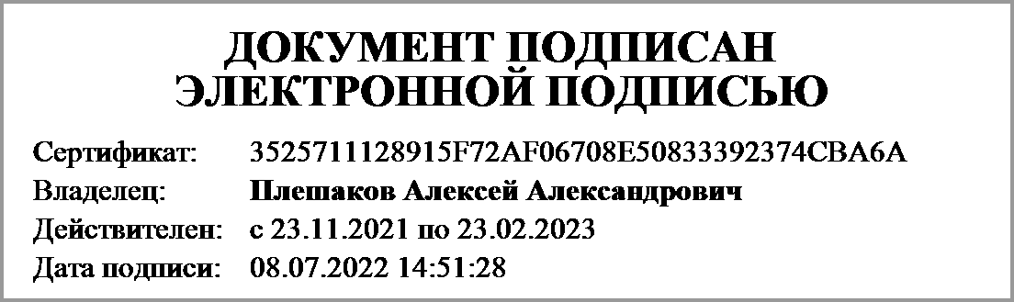 | Плешаков А.А
 | (подпись) | (расшифровка подписи)
Руководитель планово- | 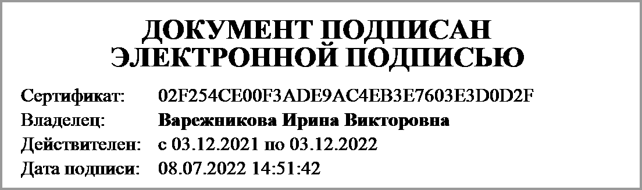 | Варежникова И.В.
экономической службы | (подпись) | (расшифровка подписи)
Главный | 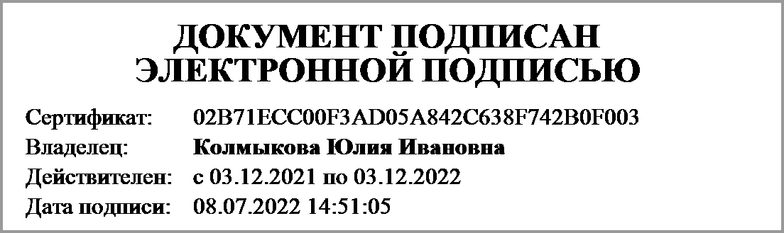 | Колмыкова Ю.И.
бухгалтер | (подпись) | (расшифровка подписи)

Централизованная бухгалтерия | ОГРН
 | ИНН
(наименование, местонахождение) | КПП

Руководитель |  | ___________________
(уполномоченное лицо) | (должность) | (подпись) | (расшифровка подписи)

Исполнитель |  | _________________
 | (должность) | (подпись) | (расшифровка подписи) | (телефон, e-mail)
"_____" _________________ 20 ____ г.
Документ подписан электронной подписью.
Главный бухгалтер(Колмыкова Юлия Ивановна, Сертификат: 02B71ECC00F3AD05A842C638F742B0F003, Действителен: с 03.12.2021 по 03.12.2022),Руководитель(Плешаков Алексей Александрович, Сертификат: 3525711128915F72AF06708E50833392374CBA6A, Действителен: с 23.11.2021 по 23.02.2023),Руководитель финансово-экономической службы(Варежникова Ирина Викторовна, Сертификат: 02F254CE00F3ADE9AC4EB3E7603E3D0D2F, Действителен: с 03.12.2021 по 03.12.2022)

